暨南大学本科实验报告专用纸
课程名称 高级语言程序设计实验 成绩评定
实验项目名称 指导教师 张鑫源
实验项目编号 实验项目类型 实验地点
学生姓名 陈星池 学号 2019051102
学院 智能科学与工程学院 系 专业 信息安全
实验时间 年 月 日 午～ 月 日 午 温度 ℃湿度
- 实验目的
- 实验内容和要求
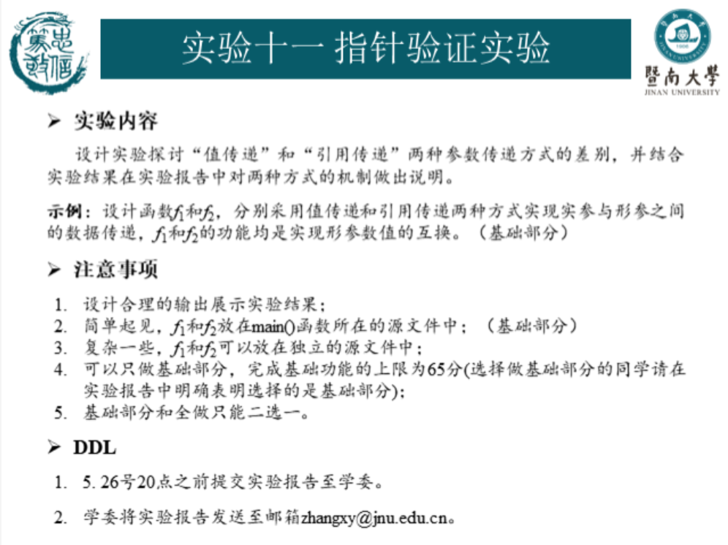
- 主要仪器设备
仪器：计算机
实验环境：visual studio 2019

- 源程序
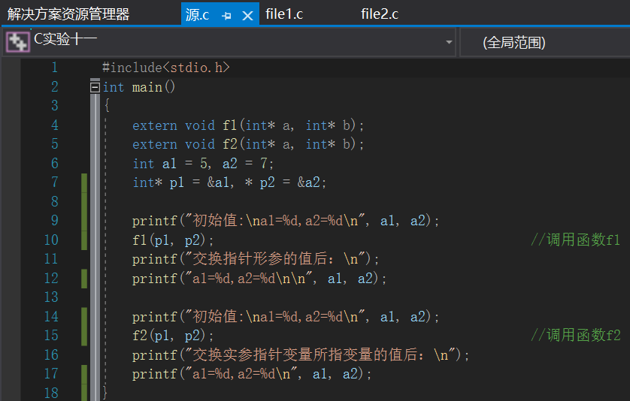
函数f1：
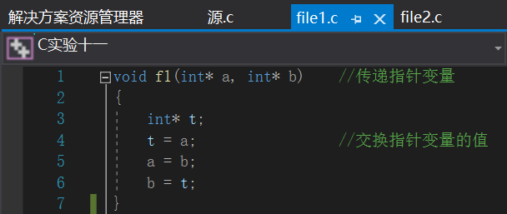
函数f2：
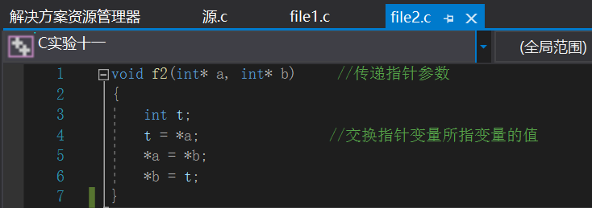
- 实验步骤与调试
最初在void函数最后加上return语句，后删除
- 实验结果与分析
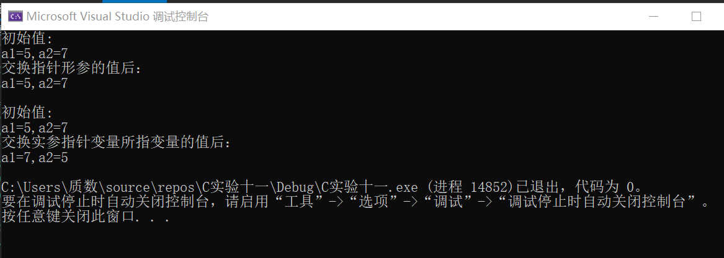

由第一个结果可知：用指针变量作函数参数时，形参交换p1和p2的地址，但实参由p1和p2指向的变量值仍然不变，因此值传递是单向传递的，实参→形参；
由第二个结果可知：用指针变量作函数参数时，交换实参指针变量所指变量的值，a1和a2的值会对应交换，因此引用传递是操作对应地址下的变量。
暨南大学本科实验报告专用纸(附页)

